社群媒體分析期末報告

題目：PTT八卦版

薪資調漲討論分析

指導老師：黃三益教授

第十三組 陳冠汶 N094220012

林明禾 N094220019

鄭雅丹 N094220027

吳億萱 N094220032

1. 基本資料介紹

* 資料來源：PTT八卦版
* 關鍵字：加薪、基本薪資、調薪

1. 研究動機

* 疫情嚴峻之下，物價不斷上漲，唯有薪水漲幅微小，為了改善民眾生計，近期政府終於拍板定案調薪方案
* 對於調薪是否人人都看好呢?本組將對PTT八卦版上對於調薪相關的討論文章，進行情緒分析，探討正面與負面聲量的比重，藉此作為民眾對於政策推行上，正反兩方論述的分析與討論

三、

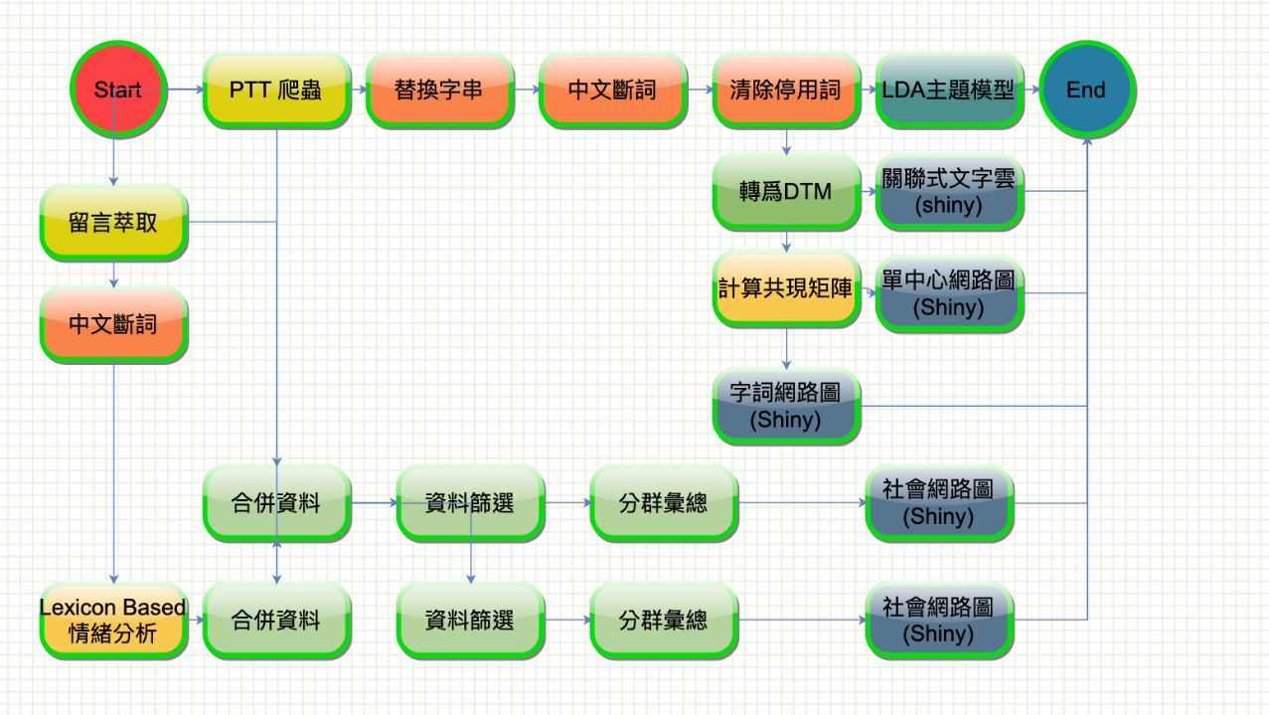

篩選PTT八卦版在110/9/1~11/25期間有關「加薪、基本薪資、調薪」等字詞篩選關鍵字，並排除「中共、共同富裕」之關鍵文章。爬蟲結果總計取得533筆的文章筆數。

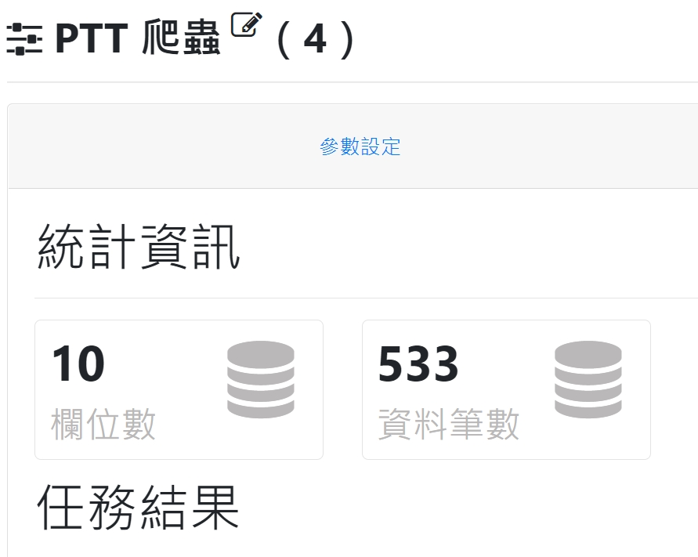

留言萃取流程則取得24,763筆留言資料，平均每一篇文章有47.26的留言數。

調整詞彙權重，將關鍵詞彙給予較高權重，以利斷詞分析

將字串轉換成詞彙之後，清除與主題無關詞彙，清除停用字參數設定大部分為系統預設，在自訂義停止詞選擇了12個詞彙(一直、是不是、一下、有人、一次、都是、也是、有沒有、一堆、一些、部分、一點)進行清除動作(討論是否有影響情緒的詞彙)

本組也進行主題模型分析，將其文本分為5個主題，詞彙頻率上下限分別設定0.5、40，其餘均為系統預設值。

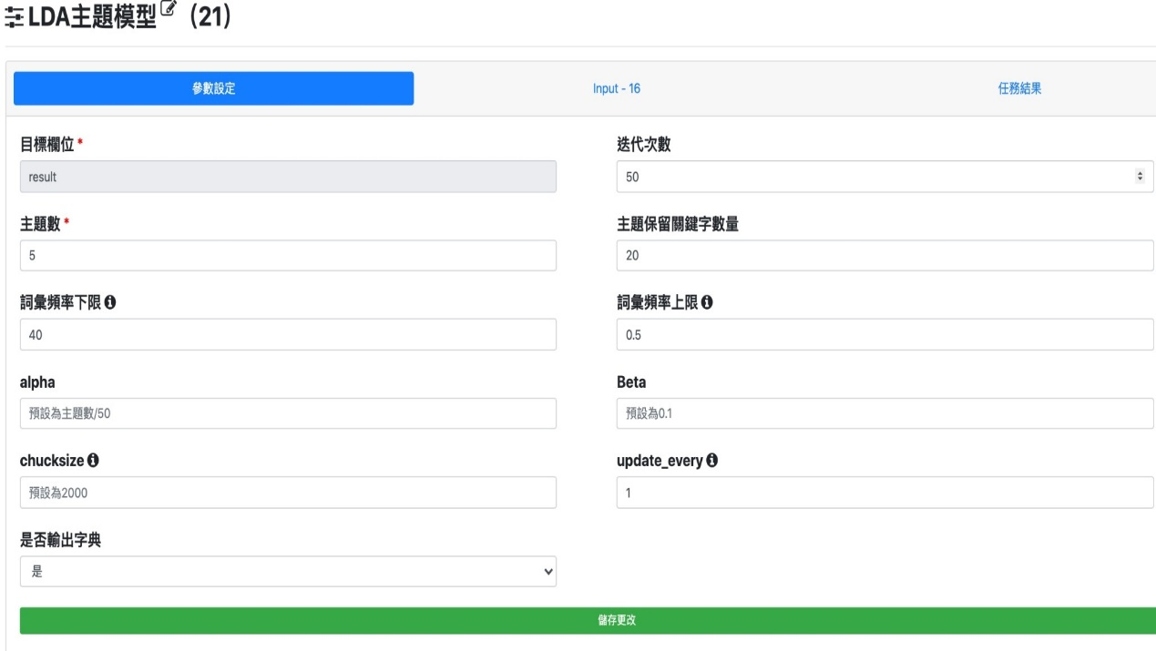

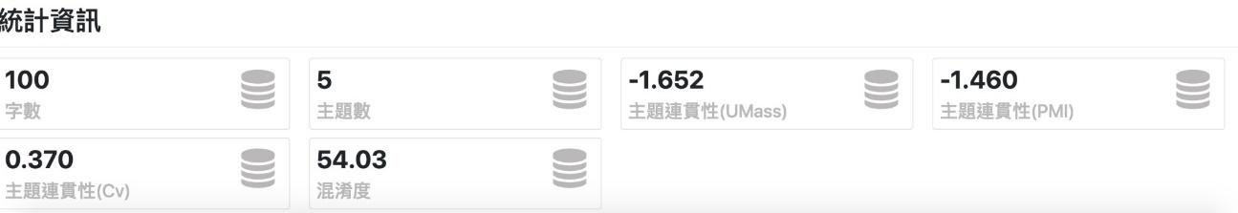

第1群，文章內較多的是「薪資」、「台灣」，文章主要是討論台灣薪資低，物價、房價上漲，加薪少，面臨通膨壓力，勞工生活不易。

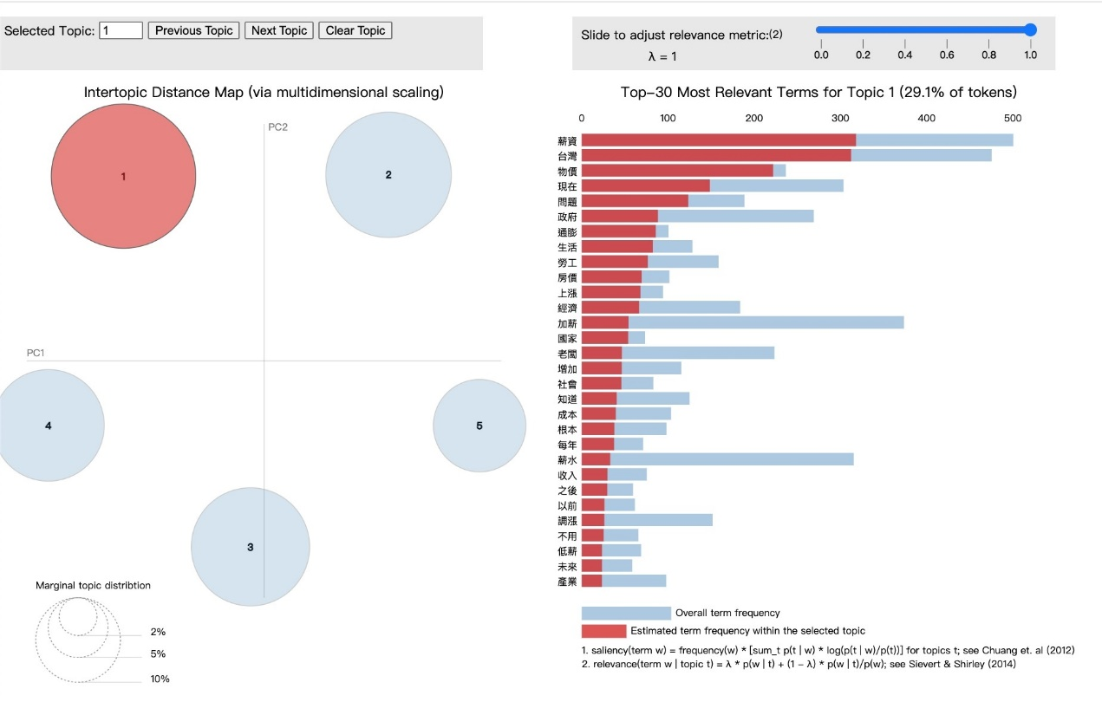

第2群，文章內較多的是「薪水」、「工作」，文章主要是討論薪資議題，員工工作量多要加薪、公司調薪、低薪問題。

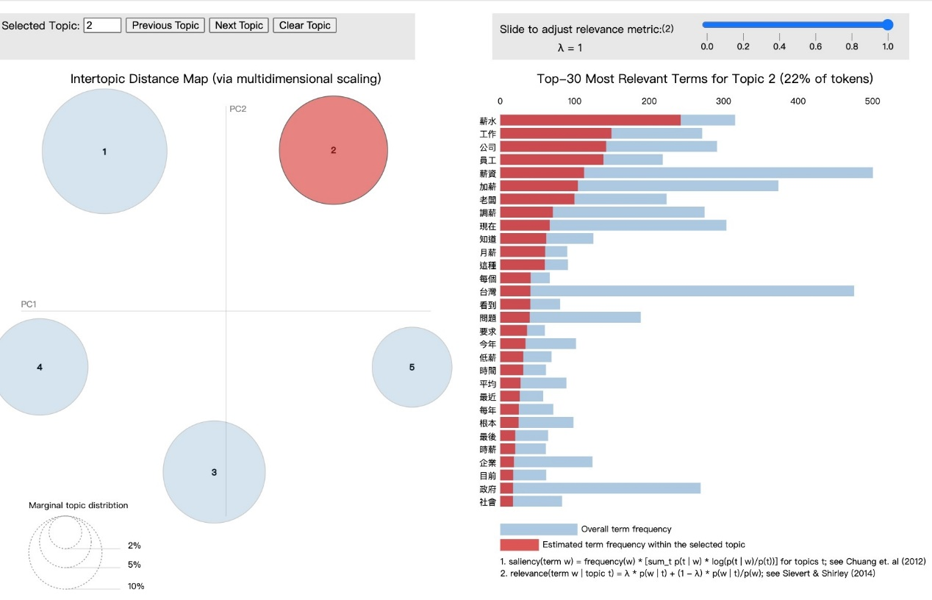

第3群，文章內較多的是「新聞」、「完整」，文章主要是新聞媒體報導公務員調薪、薪資加薪、疫情等相關討論。

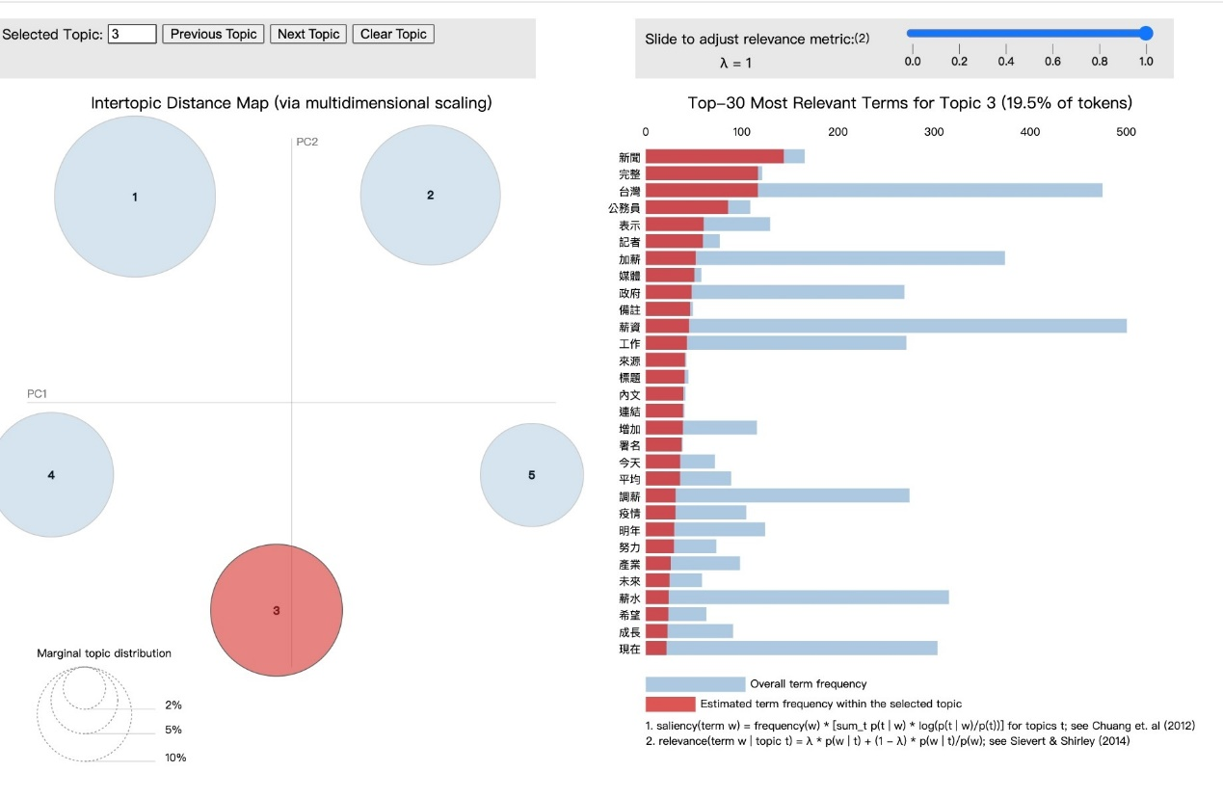

第4群，文章內較多的是「基本工資」、「調漲」，文章主要是討論基本工資調漲，經濟成長率增加，應調漲基本工資，因疫情受惠產業成長，企業幫員工加薪。

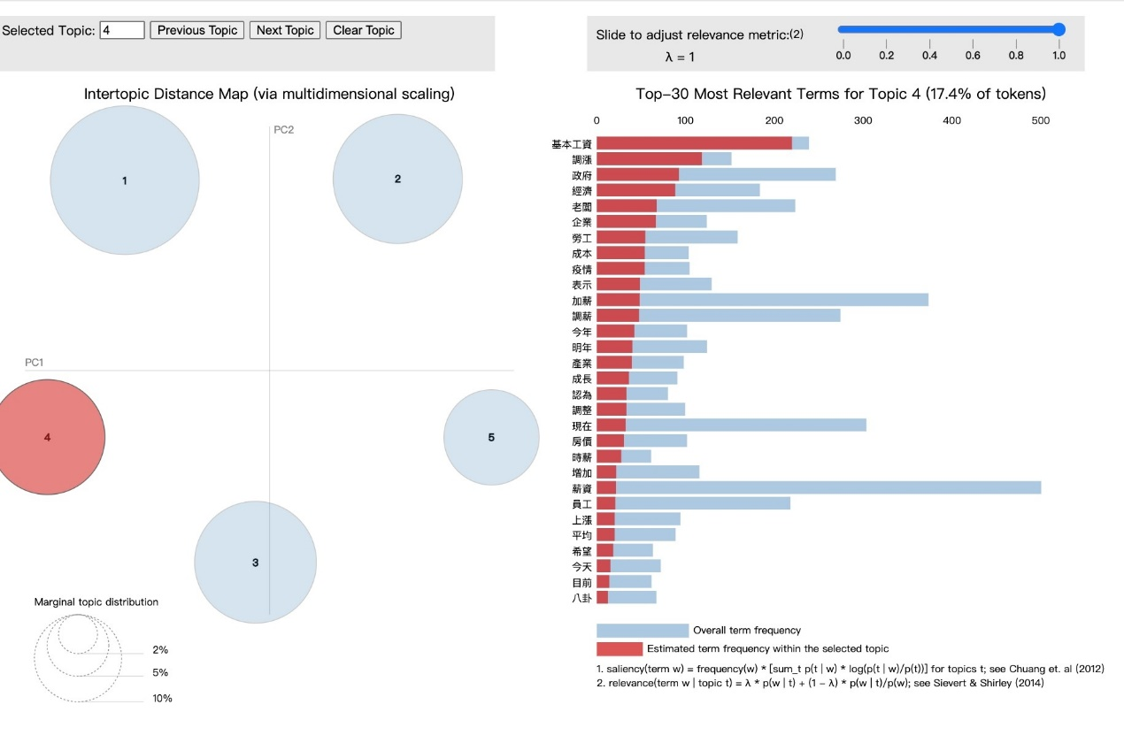

第5群，文章內較多的是「軍公教」、「公司」，文章主要是討論軍公教人員調薪，政府起帶頭作用，公司幫員工加薪。

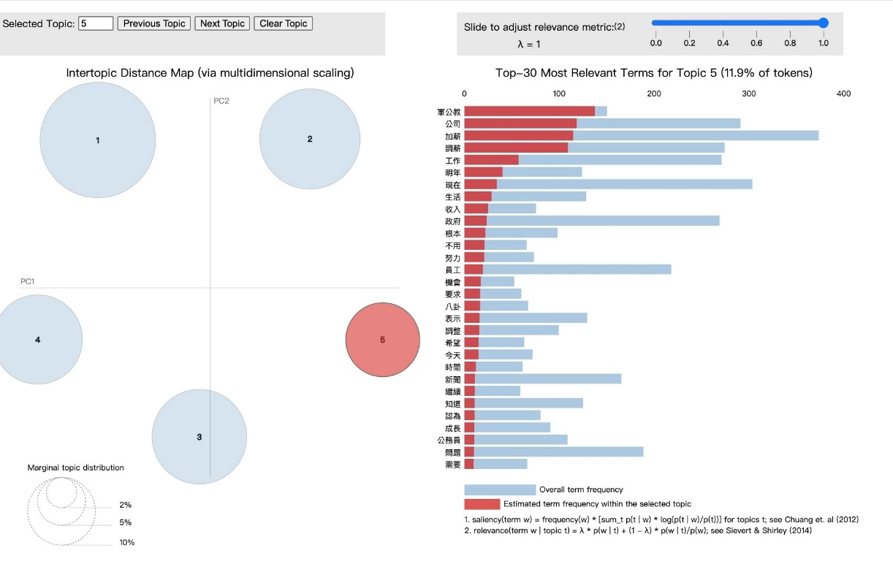

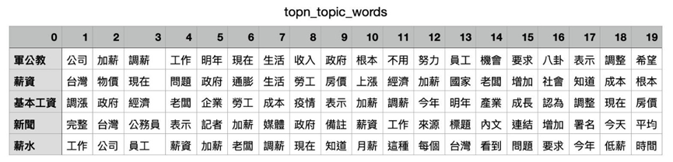

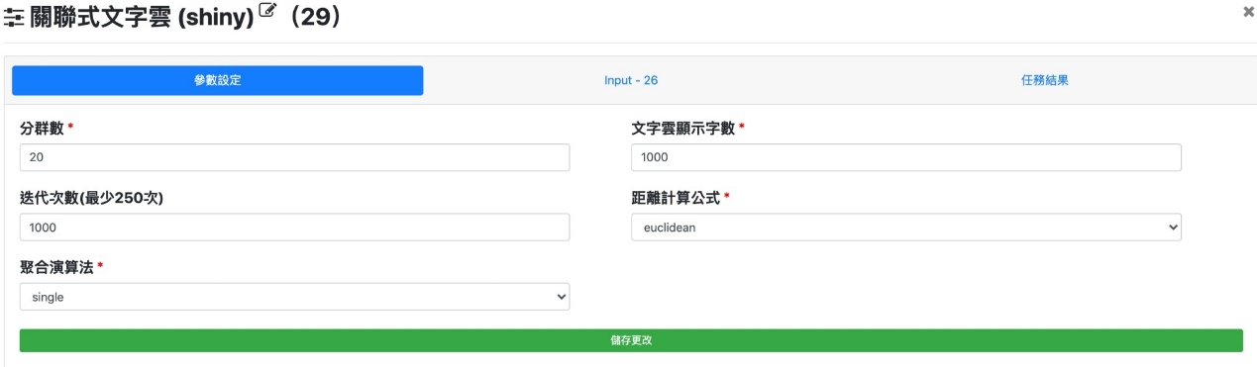

調薪

軍公教

薪水

公司、工作

新聞

企業

調漲

基本工資

薪資

老闆、勞工

台灣

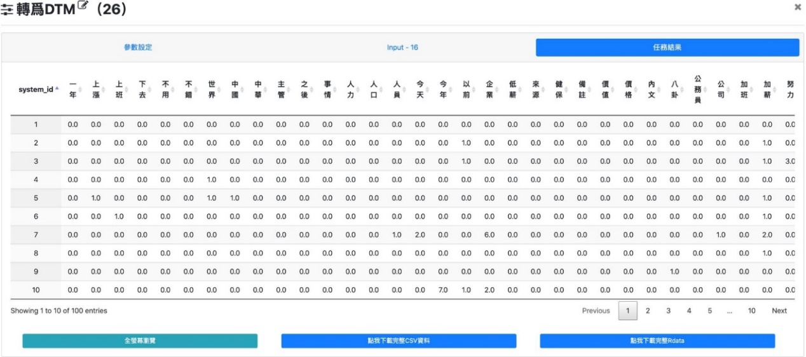

以名詞來看，和這個主題有相關的有公務員、薪資、基本公司、企業、政府、軍公教、公會、工資、電信、老闆，軍公教、公務員特別關心調薪，公司、電信業、和老闆也是調薪議題重要的關鍵，畢竟企業調薪與獲利息息相關。

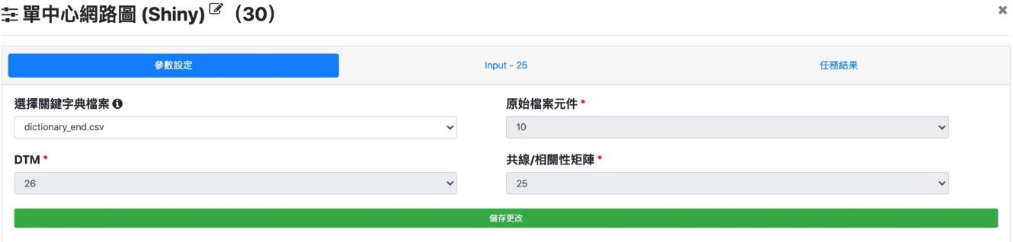

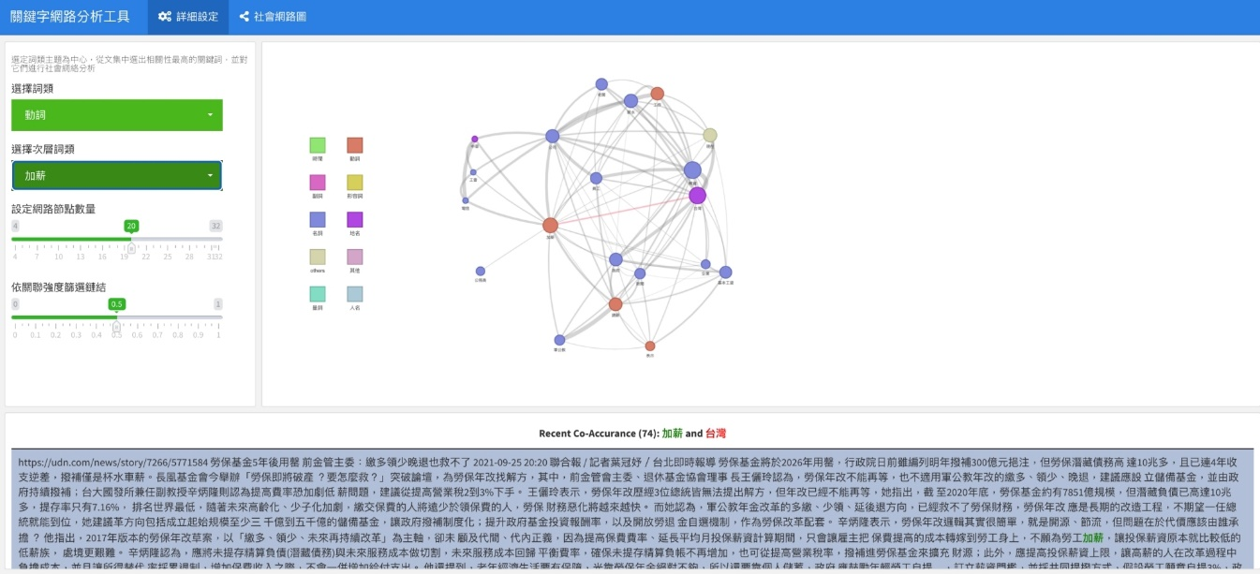

我們將PTT文本計算相關性矩陣，來做字詞網路圖。在字詞網路圖的中心字是薪水，與薪水相關的詞彙有目前、狀況、無法、提高

另一個中心有政府、加班、需要、平均、勞工

可能討論的文章認為政府需要提高加班的費用

另外我們看到民眾也討論超商物價提高，超商對台灣民眾來說是生活中不可或缺的購物場所，因此民眾對超商物價提高特別有感。

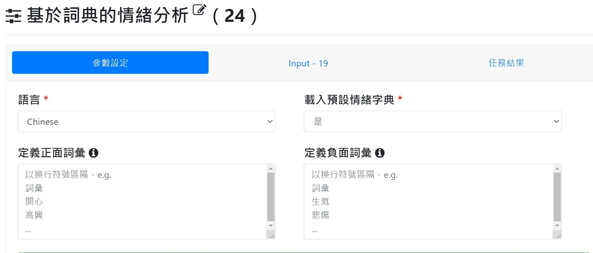

由下圖可看出負面詞彙有「不要」、「問題」、「垃圾」、「可憐」…等

正面詞彙有「可以」(非常高)、「笑死」、「支持」、「有錢」…等

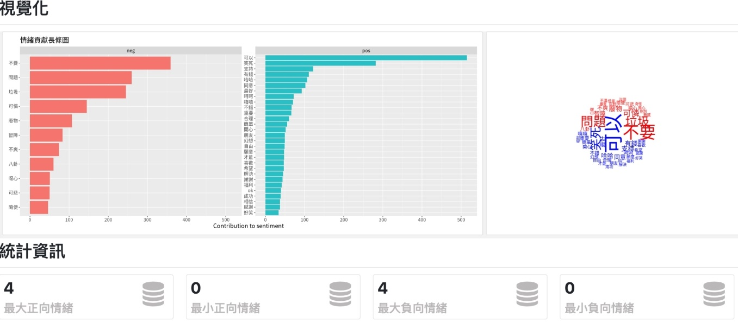

將每篇回文的情緒分析結果與回文的資料進行合併，可以得到每篇回文的作者與情緒值

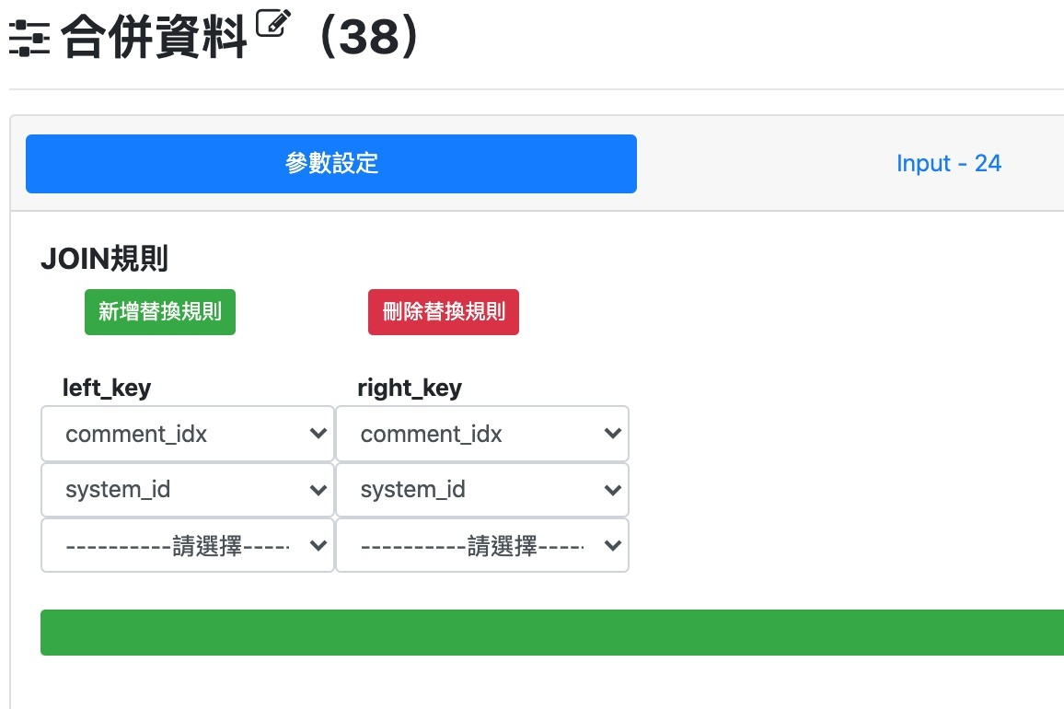

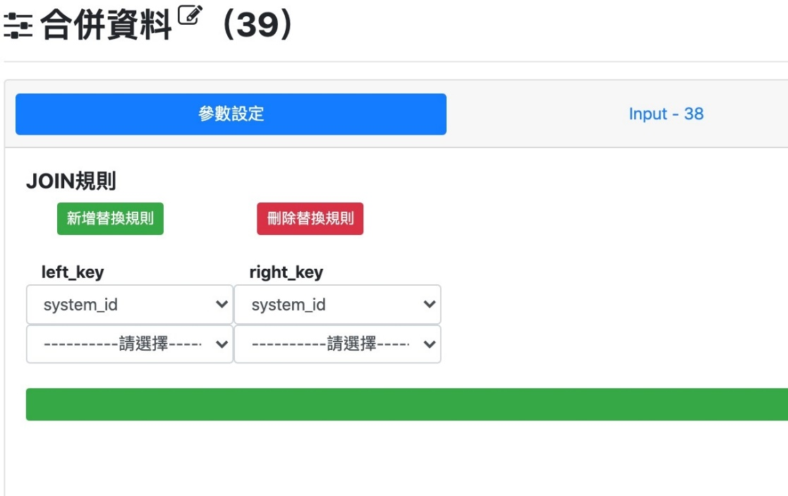

把情緒分析結果中情緒值小於0的負面情緒篩選出來

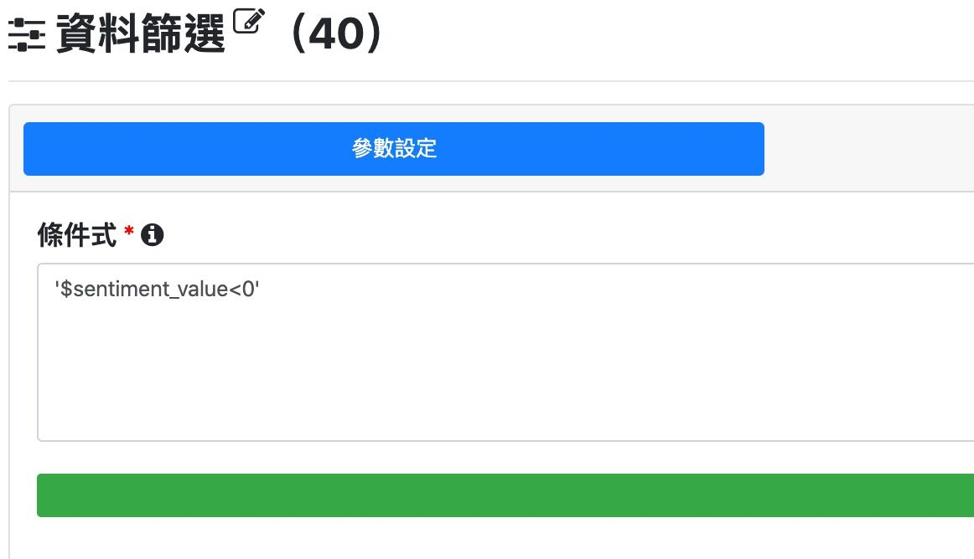

和PTT文本進行合併後，將PO文者和留言者分群做成社會網路圖負向，除了取得PO文者和留言之間的網路關係之外，也計算出留言者在這一篇文章的留下負面情緒的留言數

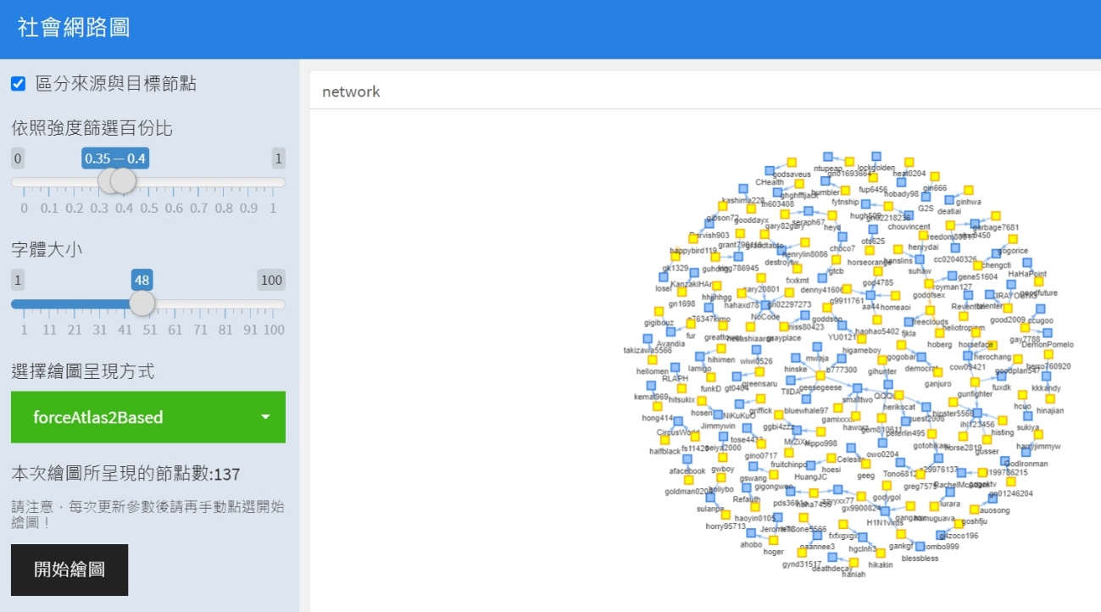

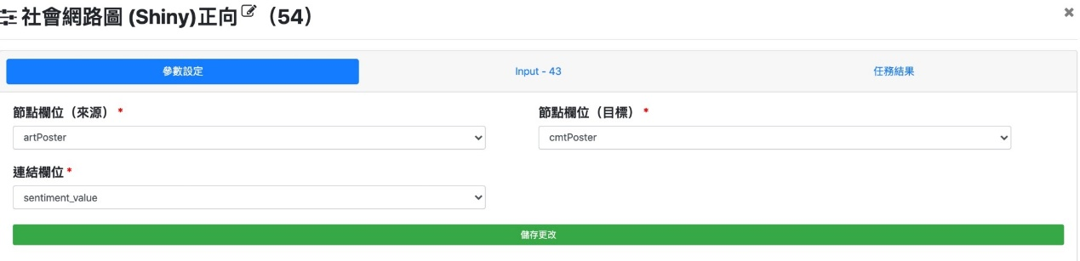

和PTT文本進行合併後，將PO文者和留言者分群做成社會網路圖正向，除了取得PO文者和留言之間的網路關係之外，也計算出留言者在這一篇文章的留下負面情緒的留言數

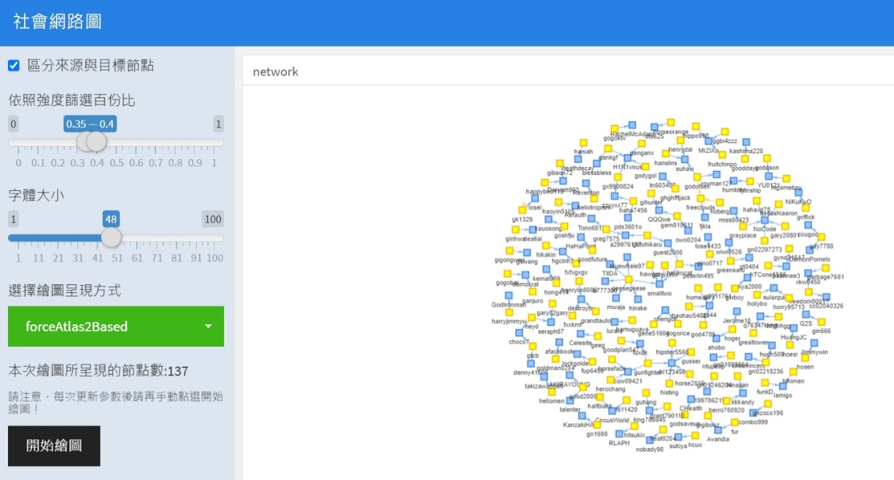

結論

* 在傳統觀念裡，公務人員、軍公教的薪水通常是穩定、且優於許多工作，但在此份報告來看，公務人員也非常重視調薪議題，顯示在物價飛漲的年代，政府也需要重新審視國家公僕的薪水是否符合物價上漲的趨勢與公務人員的期待。
* 在這個個案中使用字詞網路圖可以很好的看到網路討論中，各個主題討論的面向，比如台積電連結鈔票、政策連結幅度、萬元連結小孩、服務業連結製造業等，都可以再進一步討論在這些詞語組合背後調薪對這些族群不同的意義。